**Sujet zéro**

BREVET DE TECHNICIEN SUPÉRIEUR

GESTION DE LA PME

**SOUTENIR LE FONCTIONNEMENT ET LE DÉVELOPPEMENT DE LA PME**

**Coefficient : 6**

**Durée : 4 heures 30**

**MATÉRIEL(S) AUTORISÉ(S) :**

Calculatrice de poche à fonctionnement autonome, sans imprimante et sans dispositif de communication externe (Circulaire N°66 186 du 16/11/1999)

**Aucun document autorisé.**

Dès que le sujet vous est remis, assurez-vous qu’il est complet.

Le sujet comporte 22 pages numérotées de 1 à 22

CLEAN 18

**COMPOSITION DU CAS**

**Présentation du cas**

* **Dossier 1 : Choix du mode de financement d’un investissement adapté à la situation financière de l’entreprise**
* **Dossier 2 : Étude de faisabilité et planification d’une activité**
* **Dossier 3 : Bilan des actions de communication institutionnelle**
* **Dossier 4 : Suivi des prospects**

**Annexes**

* **Dossier 1 : Choix du mode de financement d’un investissement adapté à la situation financière de l’entreprise**

|  |  |  |
| --- | --- | --- |
| Annexe 1 | Entretien avec Philippe JACQUELIN | Page 11 |
| Annexe 2 | Devis de la machine SOFT CLEAN | Page 12 |
| Annexe 3 | Devis du poids lourd porte-outils | Page 13 |
| Annexe 4 | Ratio d’autonomie financière | Page 13 |
| Annexe 5 | Bilan clean 18 au 31/12/2019 | Page 14 |

* **Dossier 2 : Étude de faisabilité et planification d’une activité**

|  |  |  |
| --- | --- | --- |
| Annexe 6 | Liste des tâches et antériorités pour la réalisation du projet communiqué par le bureau d’étude | Page 15 |
| Annexe 7 | Extrait du calendrier 2020 | Page 16 |

* **Dossier 3 : Bilan des actions de communication institutionnelle**

|  |  |  |
| --- | --- | --- |
| Annexe 8 | Mémo de Philippe JACQUELIN concernant l’organisation des journées démonstration | Page 17 |
| Annexe 9 | Actions de communication menées par CLEAN 18 | Pages 17 à 20 |

* **Dossier 4 : Évolution du système d’information commercial**

|  |  |  |
| --- | --- | --- |
| Annexe 11 | Votre prise de notes au cours de la réunion de refonte du SI | Page 20 |
| Annexe 12 | Schéma de l’extrait de la nouvelle base de données envoyé par l’ESN pour validation | Page 21 |
| Annexe 13 | Nouvelle tablette des chefs de chantier | Page 21 |

CLEAN 18

**CLEAN 18, le spécialiste de l’entretien des sols sportifs en France**

Zone artisanale Pipact - 18000 Bourges

**PRÉSENTATION DE L’ENTREPRISE**

**Activité**

Basée dans le Centre de la France et créée en 1994, l’entreprise CLEAN 18 intervient sur le marché du nettoyage, de la maintenance, de la réparation et du traçage des sols sportifs.

En 1996, CLEAN 18 acquiert la première machine SOFT CLEAN pour l’entretien des pistes d’athlétisme.

En 2005, elle investit dans une seconde machine SOFT CLEAN. Les solutions, les machines et procédés qu’elle propose sont particulièrement adaptés à différents types de sols sportifs (résine souple, gazon synthétique, béton poreux, enrobé). L’expérience et les compétences des techniciens permettent d’établir un diagnostic des besoins et d’apporter une réponse adaptée.

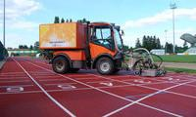 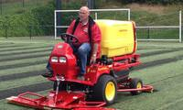

En 2000, elle développe ses activités en Belgique, puis en 2008 au Luxembourg.

En 2009, les co-gérants décident de diversifier leur activité par la commercialisation de machines SMG[1] (distribution exclusive sur la France), d’outils et d’accessoires.

En 2012, son effectif atteint 18 salariés, alors qu’il était de 10 salariés en 2004.

En 2015, ses équipes ont assuré le nettoyage de plus de 500 000 m² de pistes d’athlétisme, le nettoyage et la maintenance de plus de 800 000 m² de gazon synthétique, le nettoyage en profondeur de 125 courts de tennis et le retraçage jusqu’à 20 pistes d’athlétisme. Parallèlement, elle développe également la vente de machines, outils et accessoires.

|  |  |  |
| --- | --- | --- |
| **PRESTATIONS DE SERVICES**  *Entretien, nettoyage, traçage   rénovation et réhabilitation des sols sportifs.*  https://lh5.googleusercontent.com/gQ8HdMI5myXWXQj_LkMlgsPANqELBW__-3e3a7L601LB-65X9cu5EV-be6FBd9l6jbQul2nXpnaMmZBKkp579PGfaDxOvTjGEK5JeEdKtPQapde51JZgrKOzk0DhZGHyzHsfhDk   * Pistes d’athlétisme * Gazon synthétique tous sports * Courts de tennis * Vélodromes |  | **VENTE DE MACHINES, OUTILS ET ACCESSOIRES**  *Pour la construction et l’entretien de sols sportifs*  https://lh4.googleusercontent.com/EtGi8_YMeUWvgVWYF2VV2YDZl29go-8SQ6J1Nh81hAz2V69gCONxnX841TzZGz8_ZSvQDG8Ta1QwRFWBZKwFd1qIiJOX1ar_itn5ACcjaudpzSo8hs5JH6gDhW7BtySWj4PW06Y   * Machines et outils pour piste d’athlétisme * Machines et outils gazon synthétique * Gazon synthétique * Produits anti-mousse |

**Activité commerciale**

Le chiffre d’affaires annuel de CLEAN 18 pour l’année 2019 s’élève à 1,7 million d’euros. Les prestations sur sols sportifs représentent 75 % du chiffre d’affaires.

***Répartition du chiffre d’affaires en %***

**La clientèle**

* L’activité entretien des sols sportifs est réalisée par réponse à des appels d’offres auprès des collectivités territoriales. CLEAN 18 répond à environ une soixantaine d’appels d’offres par an mais elle vend également ses prestations dans le cadre de marchés publics non soumis à publication (marchés inférieurs au seuil de 25 000 € HT). Les collectivités territoriales représentent 99 % du chiffre d’affaires. Le reste est réalisé auprès de particuliers.
* L’activité vente de machines se répartit entre les collectivités territoriales à hauteur de 80 % et les entreprises privées à hauteur de 20 %.

**Quelques références**

L’entreprise CLEAN 18 peut faire référence à des clients particulièrement connus parmi lesquels figurent le Stade de France, l’AS Nancy Lorraine, le CNR Marcoussis, Lille stadium Nord, Stade Français Hockey, l’école Polytechnique, de très nombreuses communes, et également des universités, des bases militaires et navales.

**La concurrence**

Pour certaines prestations, CLEAN 18 évolue en France dans un environnement peu concurrentiel. En effet, jusqu’en 2012, pour l’activité de nettoyage de pistes et des terrains de hockey, CLEAN 18 était en situation de monopole. Un nouvel entrant apparu sur le marché en 2012, a capté une partie de la clientèle. Mais très rapidement, par sa maîtrise technique, CLEAN 18 a récupéré 95 % de la clientèle perdue.

Par ailleurs, elle est en position de monopole pour les prestations des vélodromes. En revanche, pour les prestations des terrains de tennis et de football, la concurrence est plus vive car des entreprises d’entretien et d’espaces verts réalisent également ce type de service.

**Organigramme**

L’avantage concurrentiel de CLEAN 18 repose d’une part, sur un rôle de conseil auprès des collectivités et, d’autre part, sur les solutions techniques spécifiques qu’elle apporte à chaque situation.

Sa réputation s’est également forgée grâce à sa réactivité. Pour les ventes et prestations d’un montant inférieur à 25 000 € HT, les demandes des clients sont traitées dans les deux jours.

Le système d’information (SI) de l’entreprise repose sur une architecture client-serveur qui permet l’accès des salariés aux diverses applications. Un serveur héberge le PGI ainsi que le serveur DHCP qui permet d’attribuer aux éléments actifs une adresse IP leur permettant de se connecter au réseau local.

Un second serveur héberge les fichiers ainsi qu’une application de messagerie partagée. Aucun fichier n’est sauvegardé sur les postes locaux (sauf pour les ordinateurs portables).

Un troisième serveur offre une solution proxy et un pare-feu afin de protéger le réseau local de Clean 18 des menaces informatiques provenant d’internet.

Les ordinateurs sont répartis entre les bureaux et les ateliers (5 ordinateurs portables sont mis à disposition des chefs de chantier).

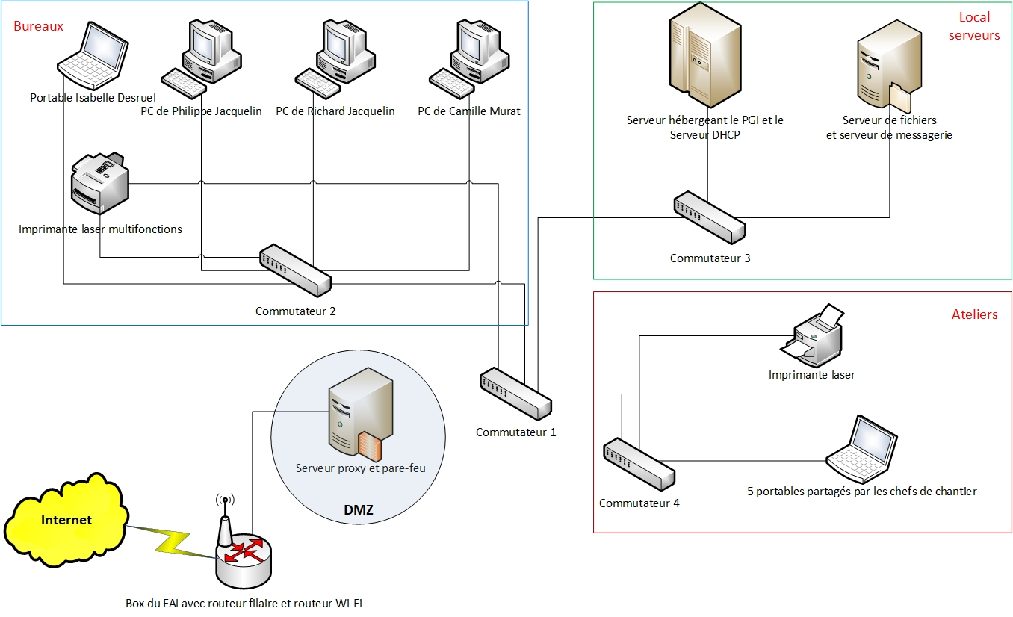

Le marché de l’entretien de sols sportifs est porteur. L’activité d’entretien des pistes d’athlétisme connaît une demande croissante à laquelle CLEAN 18 ne peut pas faire face aujourd’hui.

Compte tenu de ce potentiel commercial et fort de leur notoriété, Philippe et Richard JACQUELIN souhaitent accroître leur capacité de production en investissant dans une 3ème machine « SOFT CLEAN ».

L’acquisition de cette machine devra être financée en partie par emprunt. Le dirigeant souhaite faire un point sur sa situation financière pour voir dans quelle mesure il peut recourir à l’emprunt.

Par ailleurs, les dirigeants ont fortement développé les actions de communication de CLEAN 18 depuis sa création, pour assurer sa visibilité sur la plupart des métiers des sols sportifs.

**Votre mission**

Vous êtes Camille MURAT, gestionnaire, et êtes chargé(e) de traiter différents dossiers :

Dossier 1 : Étude de faisabilité financière d’un projet à moyen terme

Dossier 2 : Étude de faisabilité et planification d’une activité

Dossier 3 : Bilan des actions de communication institutionnelle

Dossier 4 : Évolution du système d’information commercial

**Recommandations importantes**

**Chaque dossier peut être traité d’une manière indépendante. Cependant, la candidate ou le candidat ne doit pas négliger l’ordre dans lequel les dossiers sont présentés. Le respect de cet ordre permet de mieux s’imprégner du sujet. La candidate ou le candidat devra en outre faire preuve de discernement afin de repérer dans les documents annexés l’essentiel de l’accessoire.**

Enfin, il est rappelé à la candidate ou au candidat qu’elle ou il ne doit en aucun faire figurer ou apparaître son nom dans la copie, mais celui de Camille MURAT.

***Les différentes tâches qui sont confiées à la candidate ou au candidat apparaissent en caractères gras et en italique dans chaque dossier, dans la forme ici retenue pour ce paragraphe.***

**DOSSIER 1 : Choix du mode de financement adapté à la situation financière de l’entreprise**

**Annexes 1 à 4**

L’entreprise connait un développement commercial soutenu depuis des années.

Les deux co-gérants, conscients à la fois des opportunités qu’offre le marché du nettoyage de sols sportifs mais également des avantages concurrentiels de SOFT CLEAN, ont un projet d’investissement important. En effet, ils souhaitent acquérir une troisième machine de nettoyage pour les pistes d’athlétisme ainsi qu’un poids-lourd avec une remorque porte-engins permettant de transporter cette machine.

Compte tenu de son montant, le projet d’investissement est d’envergure.

Sa rentabilité a déjà été vérifiée. La décision d’investir est d’ores et déjà prise, à condition que le financement n’entraine pas une dégradation de la situation financière de l’entreprise

L’acquisition de cette machine devra être financée par emprunt. Le dirigeant souhaite faire un point sur sa situation financière pour mesurer les possibilités d’utiliser la trésorerie nette disponible et l’emprunt pour financer l’investissement.

***Il vous est demandé de :***

* 1. ***Présenter l’analyse fonctionnelle du bilan en tenant compte des remarques de Philippe Jacquelin (annexe 1) et évaluer la trésorerie nette.***
  2. ***Analyser la pertinence d’un recours à l’emprunt pour financer cette acquisition.***

**DOSSIER 2 : Etude de faisabilité et planification d’une activité  
Annexes 6 à 7**

Clean 18 envisage de répondre à un appel d’offres de la région Centre Val de Loire concernant la réfection d’une piste d’athlétisme d’un établissement scolaire. La piste actuelle mesure 430 m, elle n’est donc pas aux normes. L’état de surface ne permet pas le marquage des couloirs, ce qui perturbe l’organisation des courses. L’objectif est donc de remplacer la piste existante non agréée par un nouvel équipement conforme aux normes en vigueur. Compte tenu des contraintes de l’établissement, les travaux doivent se dérouler durant les vacances d’été pour être achevés lors de la rentrée scolaire de septembre. Pour pouvoir répondre et emporter le marché vous examinez la faisabilité du projet en termes de calendrier compte tenu des dates des congés annuels de l’entreprise du lundi 2 au 15 août 2020.

***Il vous est demandé de :***

***2.1 Concevoir un outil de visualisation du calendrier du projet.***

***2.2 Communiquer vos conclusions sur la faisabilité du projet en termes de délai.***

**DOSSIER 3 : Bilan des actions de communication institutionnelle**

**Annexes 8et 9**

Compte tenu de la composition de sa clientèle, les dirigeants de CLEAN 18 ont orienté sa communication vers les collectivités territoriales.

En effet, les responsables de ces collectivités ne connaissent pas nécessairement l’existence d’entreprises spécialisées dans le nettoyage en profondeur et l’entretien des pistes d’athlétisme, courts de tennis, terrains de football, terrains de hockey et vélodromes et plus particulièrement les techniques développées par CLEAN 18. Cette communication vise à montrer la présence de CLEAN 18 sur la plupart des métiers des sols sportifs.

Parmi vos missions de communication, vous êtes en charge de l’actualisation du mur Facebook de l’entreprise. Dans ce cadre, vous annoncerez la présence de CLEAN 18 aux nouvelles journées de démonstrations techniques sur l’entretien des pistes d’athlétisme et notamment celle de la ville d’Auxerre.

Par ailleurs, les actions de communication mises en œuvre par CLEAN 18 sont diverses et les supports variés. Elles se sont multipliées ces dernières années. Un bilan a déjà été fait pour les actions de communication commerciale. Philippe JACQUELIN aimerait maintenant faire le point uniquement sur les actions de communication institutionnelle et notamment vérifier si elles sont toujours en cohérence avec :

* les activités de l’entreprise,
* sa clientèle « collectivités territoriales ».

***Il vous est demandé de :***

***3.1 Rédiger le message à publier sur le mur de la page Facebook.***

***3.2 Établir un bilan synthétique des actions de communication institutionnelle en intégrant des indicateurs (quantitatifs et qualitatifs) de mesure de la performance.***

**DOSSIER 4 : Evolution du système d’information**

**Annexes 10 à 12**

De plus en plus d’appels d’offres sont remportés par Clean 18 sur toute la France et à l’étranger, loin du siège social. Pour suivre les projets, les chefs de chantier se déplacent avec un ordinateur portable qui leur permet de stocker la documentation du chantier.

Actuellement, le suivi des chantiers se fait à l’aide d’un tableur et d’une base de données installés sur le portable. Les bases de données étant installées sur chaque ordinateur, la société n’a pas de vue d’ensemble des suivis des chantiers et doit interroger chaque responsable, quand il rentre au siège, pour visualiser l’avancée d’un chantier.

L’évolution du marché et l’organisation actuelle du travail conduisent les co-gérants à envisager une modification du système d’information (SI) et ils vous chargent du suivi du développement de la nouvelle application.

Vous avez participé à la réunion de préparation du projet d’amélioration du SI.

|  |
| --- |
| ***Il vous est demandé de :***  ***4.1 Vérifier si l’extrait la base de données transmis répond aux besoins des chefs de chantier et proposer une modification éventuelle de la base de données.*** |

Pour permettre l’utilisation de la nouvelle application et afin de simplifier le travail des chefs de chantier, les co-gérants ont fait le choix de tablettes performantes.

|  |
| --- |
| ***Il vous est demandé de :***  ***4.2 Proposer une solution permettant aux chefs de chantier d’accéder au réseau de l’entreprise lors des réunions au siège à partir de leur tablette.*** |

**ANNEXE 1 : Entretien avec Philippe JACQUELIN**

|  |
| --- |
| ***Camille MURAT* :** *Pouvez-vous m’en dire plus sur votre projet d’investissement ?*  **P. JACQUELIN :** Il s’agit de l’achat d’une machine capable de nettoyer en profondeur les pistes d’athlétisme. Cette machine, ultramoderne, permet d’enlever les mousses, les moisissures et les salissures incrustées dans les couches profondes de la piste, sans aucun risque de dégradation tout en maintenant les caractéristiques de glisse, d’absorption des chocs, de restitution d’énergie et d’élasticité, de drainage des eaux de pluie, etc. Nous devons également acquérir en plus un camion poids lourd qui permettra de transporter la machine sur nos différents lieux d’intervention. Ces deux acquisitions sont indissociables l’une de l’autre.  ***Camille MURAT* *:*** *Ce projet est-il rentable ?*  **P. JACQUELIN :** Oui, nous savons d’ores et déjà que l’entreprise pourra augmenter significativement sa capacité d’intervention. Nous avons réalisé des projections d’activité qui nous paraissent réalistes. Compte tenu du niveau de nos charges, nous sommes convaincus de l’intérêt d’un tel investissement que nous envisageons de réaliser le 1er juillet de cette année.  ***Camille MURAT* :** *En quoi puis-je donc vous aider* *?*  **P. JACQUELIN :** Je m’interroge au sujet des modalités de financement de notre projet.  Je me disais que l’entreprise pourrait acheter la machine et le camion avec les fonds propres dont elle dispose. Si ce n’est pas suffisant, nous pourrions emprunter. Je voudrais que nous puissions trouver le montage optimal entre autofinancement et emprunt. Il faut dans un premier temps faire une analyse fonctionnelle du bilan pour évaluer le fonds de roulement net global, le besoin en fonds de roulement et voir si le ratio d’autonomie financière nous permet de solliciter un emprunt auprès de notre banque.  ***Camille MURAT* : Entendu je vais reprendre le document comptable et le retraiter pour vous fournir ces informations***?*  **P. JACQUELIN :** oui c’est important vous savez que je suis très attaché à la bonne santé financière de notre entreprise. Je ne veux absolument pas mettre notre entreprise en difficulté.  ***Camille MURAT* :** *Je vous remercie pour ces informations.* |

**ANNEXE 2 : Devis de la machine SOFT CLEAN**

|  |  |  |
| --- | --- | --- |
| http://t1.gstatic.com/images?q=tbn:ANd9GcTSSmvkyxYpVWF_pFrLCReFitlDsEJaWQ-jIqCxEahur9ToUHOqU1IL1AFi**MECASPE**  ZI des tords  52000 CHAUMONT  Le 05/05/2020  **CLEAN 18**  ZA. PIPACT  DEVIS N° 9 18000 BOURGES | | |
| **Désignation** | **Quantité** | **MONTANT** |
| Machine SOFT CLEAN,  tracteur type Holder comprenant les cuves, le groupe pompe haute pression et la rampe de nettoyage | 1 | 191 200,00 |
| **TOTAL HT** |  | **191 200,00** |
| **TVA 20 %** |  | **38 240,00** |
| **TOTAL TTC** |  | **229 440,00** |
| **Veuillez nous retourner un exemplaire daté et signé avec la mention « Bon pour accord »** | | |

**ANNEXE 3 : Devis du poids lourd porte-outils**

|  |  |  |  |  |  |  |  |  |  |  |  |  |  |  |  |
| --- | --- | --- | --- | --- | --- | --- | --- | --- | --- | --- | --- | --- | --- | --- | --- |
| **ARMEMIE** | | |  | |  | |  | |  | | Devis N° FA24904 | | | | |
| Vente, réparation et location de matériels professionnels | | | | | | | | |  | | Date : 20/04/2020 | | | | |
| espaces verts et agricoles | | | | |  | |  | |  | |  |  |  | | |
| www. Armemie.com | | |  | |  | |  | |  | |  |  |  | | |
| 18 ZA de Vitreux | | |  | |  | |  | |  | |  |  |  | | |
| 41000 BLOIS | | |  | |  | | | |  | | SARL CLEAN 18 | | | | |
| Tél : 02 54 90 91 Fax : 02 54 90 93 | | | | |  | |  | |  | | Z.A Pipact | |  | | |
| contact@armemie.fr | | |  | |  | |  | |  | | 18000 BOURGES | | | | |
|  |  | |  | |  | |  | |  | |  |  | |  | |
| Description |  | |  | |  | |  | |  | | Qté | PU HT | | Montant HT | |
|  |  | |  | |  | |  | |  | | |  | | --- | |  | |  | |  | |
| Tracteur Volvo FMX 540 | | | | |  | |  | |  | | 1 | 89 900,00 | | 89 900,00 | |
|  | | | | | | | | |  | |  |  | |  | |
| Crochet attelage Arrière | | | | |  | |  | |  | | 1 | 3 990,00 | | 3 990,00 | |
|  |  | |  | |  | |  | |  | |  |  | |  | |
| Remorque porte-engins | | | | |  | |  | |  | |  | 52 500,00 | | 52 500,00 | |
|  |  | |  | |  | |  | |  | |  |  | |  | |
|  |  | |  | |  | |  | |  | |  |  | |  | |
|  |  | |  | |  | |  | |  | |  |  | |  | |
|  | | | | | | | | | Total HT | | | | | 146 390,00 | |
|  | | | | |  | |  | | Total TVA à 20 % | | | | | 29 278,00 | |
|  | | | | | | |  | | Total TTC | | | | | 175 668,00 | |
|  |  | |  | |  | |  | | Acompte | | | | | 0,00 | |
|  |  | |  | |  | |  | |  | |  |  | |  | |
|  |  | |  | |  | |  | | Net à payer | | | | | 175 668,00 | |
|  | | | | |  | |  | |  | |  |  | |  | |
| Mode de règlement : chèque à 30 jours fin de mois | | | | | | |  | |  | |  |  | |  | |
| SARL ARMEMIE- Siret 47290803500015- APE : 4661Z - Capital 175 000 € | | | | | | | | | | | | | |  | |
|  | |  | |  | |  | |  | |  | | | | |

**ANNEXE 4 : Ratio d’autonomie financière**

**Ratio d’autonomie financière :** Emprunt et dettes auprès des établissements de crédit / (capitaux propres + provisions pour risques et charges + amortissements et dépréciations) X 100

Selon les normes de la profession bancaire, ce ratio doit être inférieur à 1.

**ANNEXE 5 : BILAN CLEAN 18 AU 31/12/2019**



**Annexe 6 : Liste des tâches et antériorités pour la réalisation du projet communiqué par le bureau d’étude**

|  |  |  |  |
| --- | --- | --- | --- |
| Tâches | Libellés tâches | Durée estimée en jours | Tâches antérieures |
| A | Installation du chantier en conformité avec le plan préétabli | 3 |  |
| B | Mise en sécurité des zones de travaux - Matérialisation des zones de travaux et métrage. | 1 | A |
| C | Recherche des matériels complémentaires : tractopelle camion benne. Comparaison des offres fournisseurs | 0.5 | A |
| D | Estimation des besoins en matières premières (gravier sable et tout venant) et autres fournitures. Appels d’offres et comparaison. | 0.5 | B |
| E | Réception des matières premières sous couche et autres fournitures (drain évacuations) sur zones de stockage - Contrôles des quantités et de la qualité. | 0.5 | D |
| F | Livraison des matériels par prestataires : tractopelle, camion benne | 0.5 | C |
| G | Implantation des pistes (matérialisation par traçage au sol). - Implantation des réseaux (piquetage). - Implantation des bordures (fiches et cordeaux). | 3 | F |
| H | Démolition de l’existant - Démolition des bordures. - Reprofilage. Evacuation des gravats | 5 | G |
| I | Réalisation des réseaux - Réalisation des tranchées pour la pose des drains des caniveaux, évacuation des eaux. - Pose des gaines et réseau pluvial. | 3 | H |
| J | Pose des bordures conformément aux plans. – Calage des bordures. | 3 | I |
| K | Mise en place du corps de piste (sous-couche). – Régalage (égalisation). - Compactage. – Réglage et finition du support de sous-couche. | 4 | J |
| L | Reprofilage des abords. - Régalage de la terre végétale. – Réglage et finition | 3 | K |
| M | Evaluation des besoins selon métrage et commande du revêtement : granulats résine peinture | 1 | K |
| N | Location de la machine à mélange, du compacteur– comparaison des offres | 0.5 | K |
| O | Réception des achats : granulats, résine et peinture – contrôles quantité et qualité | 0.5 | M |
| P | Livraison des matériels  machine à mélanger, compacteur Contrôles et tests. | 1 | N |
| Q | Mélange de la résine et des granulats | 5 | P |
| R | Réalisation du revêtement et coulage des bandes de la piste | 5 | P |
| S | Talochage des jonctions des bandes de coulage | 5 | P |
| T | Compactage Piste avant traçage | 5 | P |
| U | Traçage à l’aide de la machine à tracer | 3 | T |

**Annexe 7 : Extrait du calendrier 2020**

|  |  |  |  |  |  |
| --- | --- | --- | --- | --- | --- |
| mercredi 1 juillet 2020 |  | samedi 1 août 2020 |  | mardi 1 septembre 2020 |  |
| jeudi 2 juillet 2020 |  | dimanche 2 août 2020 |  | mercredi 2 septembre 2020 |  |
| vendredi 3 juillet 2020 |  | lundi 3 août 2020 |  | jeudi 3 septembre 2020 |  |
| samedi 4 juillet 2020 |  | mardi 4 août 2020 |  | vendredi 4 septembre 2020 |  |
| dimanche 5 juillet 2020 |  | mercredi 5 août 2020 |  | samedi 5 septembre 2020 |  |
| lundi 6 juillet 2020 |  | jeudi 6 août 2020 |  | dimanche 6 septembre 2020 |  |
| mardi 7 juillet 2020 |  | vendredi 7 août 2020 |  | lundi 7 septembre 2020 |  |
| mercredi 8 juillet 2020 |  | samedi 8 août 2020 |  | mardi 8 septembre 2020 |  |
| jeudi 9 juillet 2020 |  | dimanche 9 août 2020 |  | mercredi 9 septembre 2020 |  |
| vendredi 10 juillet 2020 |  | lundi 10 août 2020 |  | jeudi 10 septembre 2020 |  |
| samedi 11 juillet 2020 |  | mardi 11 août 2020 |  | vendredi 11 septembre 2020 |  |
| dimanche 12 juillet 2020 |  | mercredi 12 août 2020 |  | samedi 12 septembre 2020 |  |
| lundi 13 juillet 2020 |  | jeudi 13 août 2020 |  | dimanche 13 septembre 2020 |  |
| mardi 14 juillet 2020 |  | vendredi 14 août 2020 |  | lundi 14 septembre 2020 |  |
| mercredi 15 juillet 2020 |  | samedi 15 août 2020 |  | mardi 15 septembre 2020 |  |
| jeudi 16 juillet 2020 |  | dimanche 16 août 2020 |  | mercredi 16 septembre 2020 |  |
| vendredi 17 juillet 2020 |  | lundi 17 août 2020 |  | jeudi 17 septembre 2020 |  |
| samedi 18 juillet 2020 |  | mardi 18 août 2020 |  | vendredi 18 septembre 2020 |  |
| dimanche 19 juillet 2020 |  | mercredi 19 août 2020 |  | samedi 19 septembre 2020 |  |
| lundi 20 juillet 2020 |  | jeudi 20 août 2020 |  | dimanche 20 septembre 2020 |  |
| mardi 21 juillet 2020 |  | vendredi 21 août 2020 |  | lundi 21 septembre 2020 |  |
| mercredi 22 juillet 2020 |  | samedi 22 août 2020 |  | mardi 22 septembre 2020 |  |
| jeudi 23 juillet 2020 |  | dimanche 23 août 2020 |  | mercredi 23 septembre 2020 |  |
| vendredi 24 juillet 2020 |  | lundi 24 août 2020 |  | jeudi 24 septembre 2020 |  |
| samedi 25 juillet 2020 |  | mardi 25 août 2020 |  | vendredi 25 septembre 2020 |  |
| dimanche 26 juillet 2020 |  | mercredi 26 août 2020 |  | samedi 26 septembre 2020 |  |
| lundi 27 juillet 2020 |  | jeudi 27 août 2020 |  | dimanche 27 septembre 2020 |  |
| mardi 28 juillet 2020 |  | vendredi 28 août 2020 |  | lundi 28 septembre 2020 |  |
| mercredi 29 juillet 2020 |  | samedi 29 août 2020 |  | mardi 29 septembre 2020 |  |
| jeudi 30 juillet 2020 |  | dimanche 30 août 2020 |  | mercredi 30 septembre 2020 |  |
| vendredi 31 juillet 2020 |  | lundi 31 août 2020 |  |  |  |

**ANNEXE 8 : Mémo de Philippe JACQUELIN concernant l’organisation des journées de démonstration**

**Réalisation d’une tournée en France dans 10 villes sur différents stades avec pistes d’athlétisme.**

**Objectif de ces journées** : démontrer les capacités de la nouvelle machine en invitant des responsables de services sport de collectivités territoriales

**1ère ville : Auxerre, stade auxerrois, 27 rue de Preuilly, jeudi 16 juin 2019 à 10 h.**

**Partenariat avec :**

- Club d’athlétisme d’Auxerre, l’A.J.Auxerre  Marathon Athlétisme

- Ligue d’Athlétisme de Bourgogne

- Fabricant de machines de nettoyage de sols sportifs SMG

- Magazine « Terrains de sports »

**Coût : 800 € HT par journée**

**ANNEXE 9 : Actions de communication menées par CLEAN 18**

1. **Publication sur le mur de la page Facebook (actualités liées aux prestations réalisées, liées à des événements sportifs) de CLEAN 18**

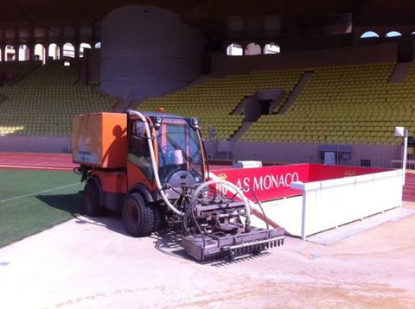 CLEAN 18 a ajouté [6 nouvelles photos](https://www.facebook.com/aquacleanfrance/posts/1057684110908736).

[6 août](https://www.facebook.com/aquacleanfrance/posts/1057684110908736) 2019 - 46 personnes aiment ça

Nous avons nettoyé la piste d'athlétisme de Monaco avant le meeting

Herculis début Juillet et donc avant le record du monde sur 1 500 m de

l’Éthiopienne Genzebe Dibaba. Nous partageons aujourd'hui les

photos de notre intervention !

1. **Plaquette commerciale**

La plaquette commerciale présente les prestations et les produits vendus de l’entreprise, et est essentiellement diffusée lors des réponses aux appels d’offres afin que le pouvoir adjudicateur ait une vision d’ensemble lors de la commission de consultation des offres.

Elles sont également distribuées par les commerciaux lors des visites clientèle, ou encore aux différents contacts lors des salons.

Coût : création/mise en page/impression confiées à une agence de communication   
980 € HT pour 500 exemplaires

1. **Participation au salon annuel des maires et des collectivités locales du 17 au 19 novembre**

|  |
| --- |
| Le Salon des Maires est l’événement annuel incontournable du secteur des collectivités locales qui réunit tous les grands acteurs de la commande publique pour débattre, partager les expériences, faire évoluer et mutualiser les pratiques pour mieux acheter et investir.  57 720 visiteurs en 2019. 67 % de visiteurs du secteur public (dont 78,18 % de communes) et 33 % de visiteurs privés.  LES OBJECTIFS DE VISITE   * S’informer en général ou en vue d’un ou plusieurs projets * Rechercher de nouveaux produits ou services * Assister à une conférence * Faire de la veille technologique * Rencontrer d’autre maires   *Source : http://www.salondesmaires.com/* |

Coût total de participation au salon : 4 000 € HT

1. **Extrait de la page d’accueil du site Web de CLEAN 18**

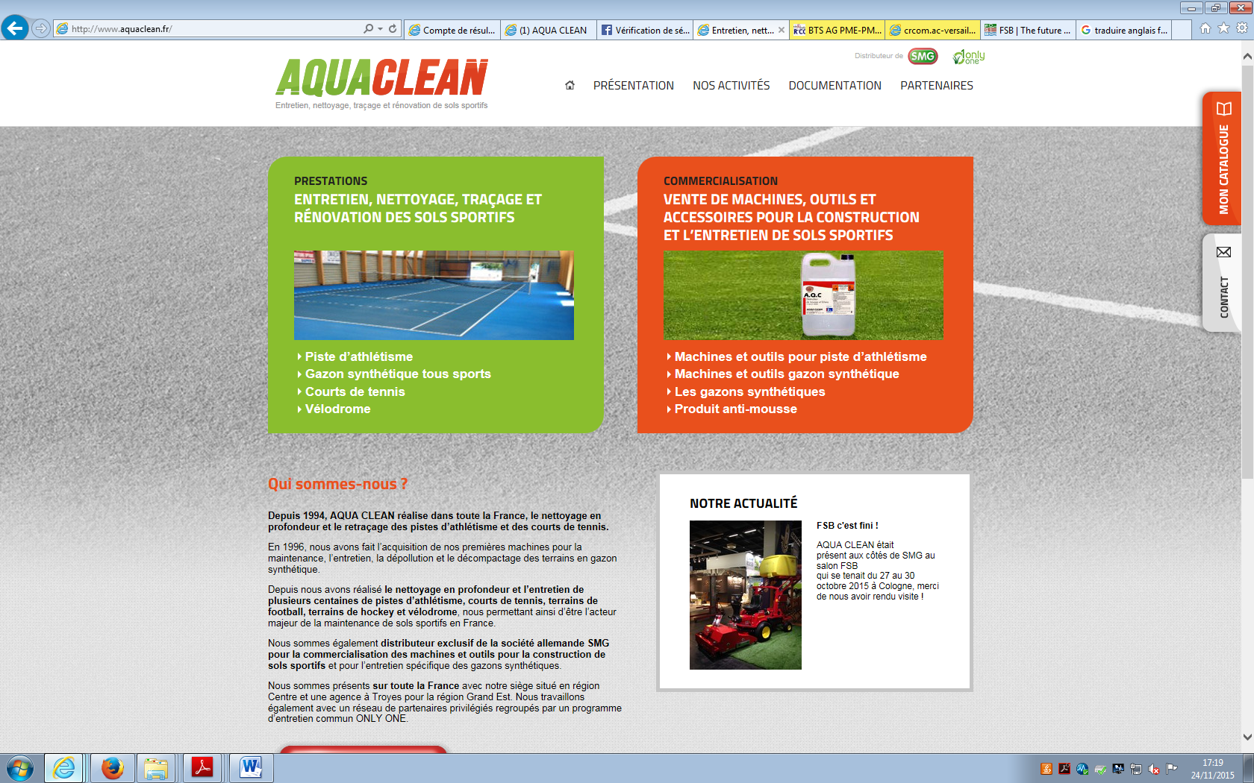

CLEAN 18

Coût annuel de mise à jour et de maintenance : 300 € HT

**ANNEXE 9 (suite) : Actions de communication menées par CLEAN 18**

1. **Soutien de sportifs**

CLEAN 18 parraine l’équipe féminine du Tango Bourges Basket qui évolue en Ligue Féminine de Basket (plus haut niveau professionnel français). Les partenaires institutionnels sont :

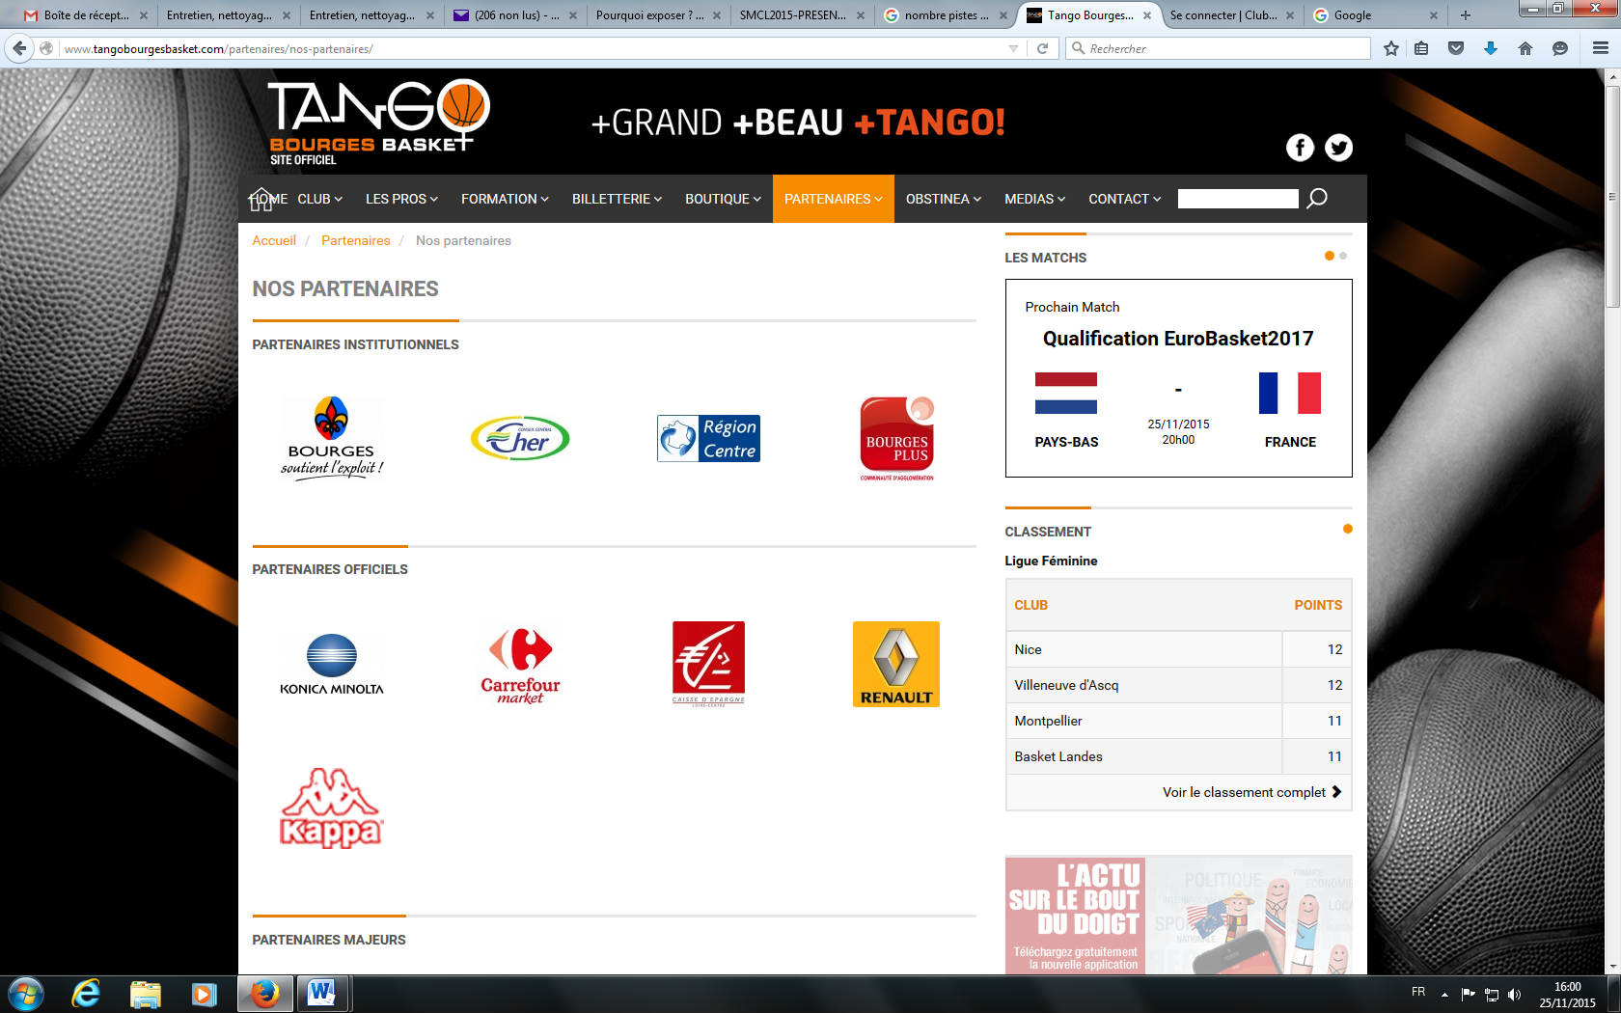

Montant total : 600 € HT par an

1. **Vidéos sur Youtube**

Une trentaine de vidéos déposées sur Youtube présentent les prestations proposées ou les machines vendues. Elles sont également sur le site *web* de l’entreprise.

* Exemple de trois vidéos :

|  |  |  |  |
| --- | --- | --- | --- |
| Prestation proposée ou machine vendue | **Rénovation d’un terrain en gazon synthétique avec SMG**  Durée : 0:52  Machine SportChamp et son accessoire RénoMatic qui permet le dessablage profond des terrains. | Nettoyage de piste d'athlétisme Durée : 1:54  Système de nettoyage pour les pistes d'athlétisme. Nos équipes, interviennent dans ... | Présentation de la machine TurfSoftDurée : 2:24- STOP aux morceaux de verre, mégots de cigarettes, capsules, papiers et déchets en tout genre, la TurfSoft est spécialement … |
| Dernière activité  Nombre de vues | il y a 4 semaines  73 vues | [5:59](https://www.youtube.com/watch?v=GQwvuWidc8Y)  il y a 8 mois  217 vues | il y a 1 an  201 vues |

1. **Prospection clientèle**

Exemple d’e-publipostage

|  |
| --- |
| LES EQUIPES CLEAN 18  sont à votre écoute pour vous aider dans la préparation de vos budgets 2019.  Notre équipe commerciale se tient à votre disposition pour évaluer avec vous vos besoins 2019 concernant vos installations sportives : visite de vos sites, conseils techniques, devis rapides.  Contactez-nous ! |

**ANNEXE 9 (suite et fin) : Actions de communication menées par CLEAN 18**

CLEAN 18 mène des opérations de prospection via e-publipostage 3 à 5 fois par mois.

Les cibles varient en fonction de l’activité de l’entreprise :

* pour les prestations d’entretien et de nettoyage : les collectivités territoriales (mairies, conseils départementaux, conseils régionaux)
* pour la vente de machines et accessoires : les mairies
* pour la vente d’outils : les professionnels d’espaces verts

L’envoi concerne 1 000 collectivités territoriales.

La réalisation et l’envoi de ces e-publipostage demandent 3 heures de travail à Camille MURAT, soit environ 70 € par opération.

**ANNEXE 10 : Votre prise de notes au cours de la réunion de refonte du SI**

Décisions prises :

* Équiper les chefs de chantier de tablettes (meilleure autonomie - une facilité d’utilisation sur le terrain)
* Nouvelle application spécialement développée pour la gestion et le suivi des chantiers
* Abandon du suivi des chantiers sur tableur
* Besoin d’une nouvelle architecture matérielle et applicative ainsi que le développement de l’application
* Externalisation de la mise en place du projet par une ESN (Entreprise de services du numérique)

Projet à suivre :

* Nouvelle base de données des chantiers sera hébergée au siège de l’entreprise
* Identification des besoins des chefs de chantier et analyse de l’existant par l’ESN
* Dès transmission par l’ESN de l’extrait du schéma de la nouvelle base de données, vérifier sa cohérence avec les besoins des chefs de chantier pour validation

Rappel des besoins spécifiques des chefs de chantier :

* Rechercher les chantiers situés sur un département donné
* Visualiser l’ensemble des chantiers qu’ils suivent
* Trier les chantiers par date de commencement du chantier

Attention :

* Mauvaise connexion 4G récurrente au siège.

**ANNEXE 11 : Schéma de l’extrait de la nouvelle base de données envoyé par l’ESN pour validation**

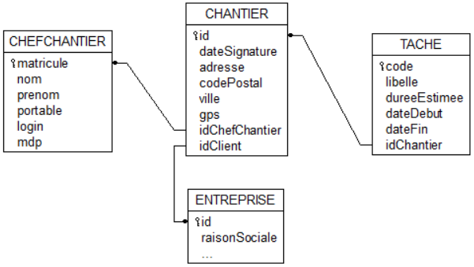

**ANNEXE 12 : Nouvelle tablette des chefs de chantier**

SAMSUNG Tablette Tactile Galaxy Tab S6 - 10,5" - RAM 8Go - Android 9.0 - Stockage 256Go

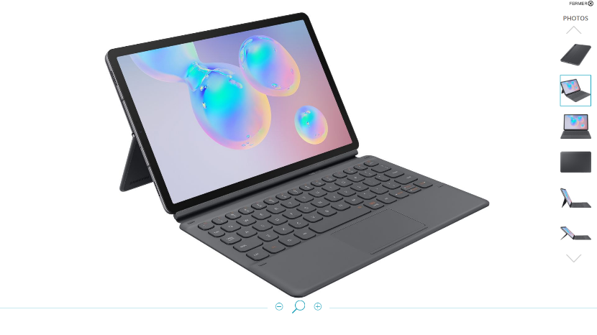

- Processeur : Qualcomm Snapdragon 855

- 10.5" Super AMOLED - 2560 x 1600 (287 ppi)

- Communication : 3G, 4G, Wi-Fi

- Système d'exploitation : Android 9.0 (Pie)

- RAM : 8 Go

- Stockage : 256 Go

- Interfaces : 1 x USB-C, 1 x broche POGO

- Autonomie : 9 heures en navigation web

- Prix : 800€

1. *SMG : Entreprise allemande qui développe et fabrique des machines pour l’installation et l’entretien de surfaces synthétiques et des terrains de sport en gazon artificiel.*